- Как думаете, к какому царству принадлежит организм, изображенный на рисунке? Почему?
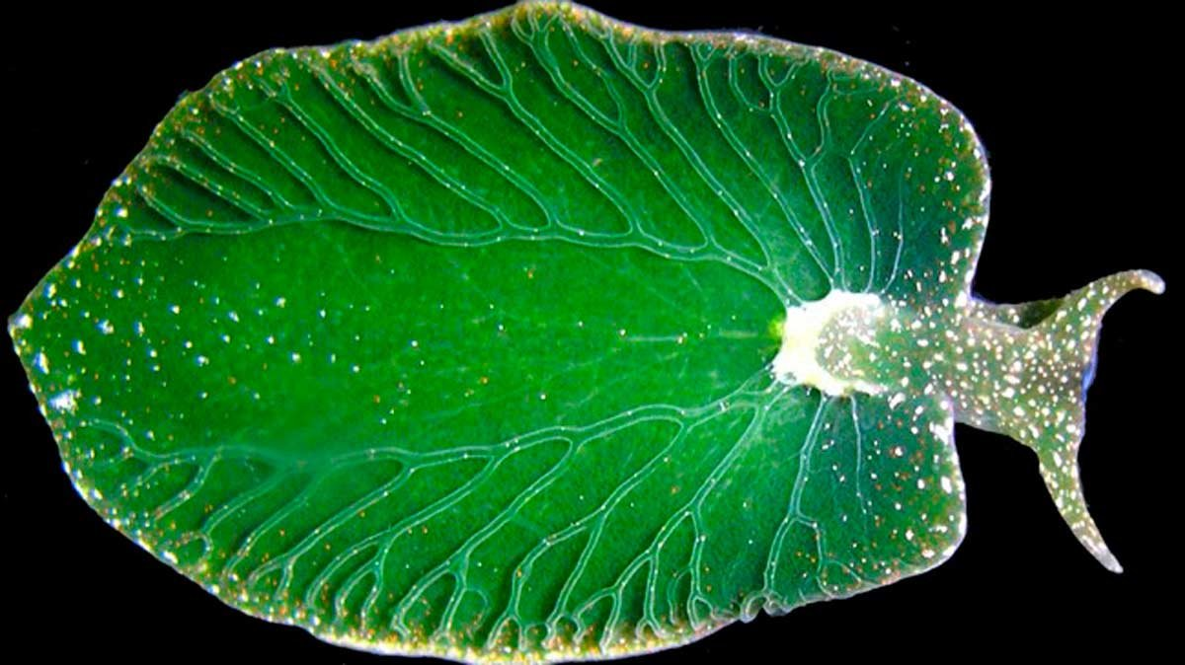
Царство животные. Это молюск, но из-за цвета и формы можно ответить не правильно, что это растение. Ведь зелёный цвет как правило преобладает в клетках с хлоропластами, т. е. в клетках растения.
- У растений нет сердца, которое могло бы перекачивать жидкости по организму. Как думаете, как же им удается «поднимать» воду из корней в листья?
У них в теле есть своеобразные насосы, которые перекачивают воду по организму.
- Если взять зерна пшеницы, растереть их, добавить воды (приготовить тесто) а затем капнуть йод, то тесто окрасится синим. Какой вывод можно сделать из этого эксперимента?
  - Семя пшеницы содержит только белки в качестве запасных веществ
  - Семя пшеницы содержит белки и крахмал в качестве запасных веществ
  - Семя пшеницы содержит только крахмал в качестве запасного вещества
  - Семя пшеницы содержит крахмал и, возможно, другие вещества
Ответ: d.
- Очень часто у организмов, которые переходят к паразитическому образу жизни, «упрощается» строение. Как думаете, чем это можно объяснить?
Организмы с паразитическим образом жизни как правило не «работают», к примеру не переваривают пищу.
- Какой опыт можно провести, чтобы показать, что растение выделяет кислород только на свету?
Поставить растение в место, где нет света.
- Если развести дрожжи в теплой воде в стакане, добавить туда сахар и подождать 10 минут, выделится довольно много газа. Как думаете, можно ли этим газом потушить свечу?
Можно, потому что газ, который выделится в результате химической реакции будет углекислым.
- Существуют растения-хищники, которые ведут охоту на насекомых и на другие группы животных. Однако, необходимые органические вещества растения все же получают с помощью фотосинтеза. Для чего же им прибегать к такому сложному способу добычи пищи?
Этим растениям нужны минеральные вещества, а в почве их не достаточно. Из-за чего им приходится искать их в другом месте.
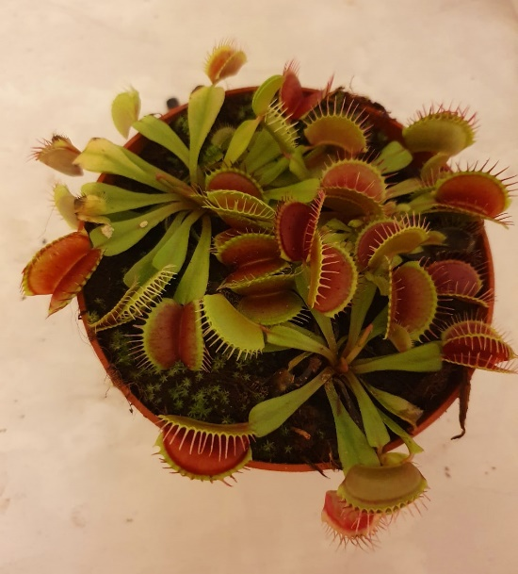
- Для адаптации к различным условиям у растений есть масса приспособлений. Как думаете, от чего защищает или для чего нужно наличие плотного воскового слоя на листьях?
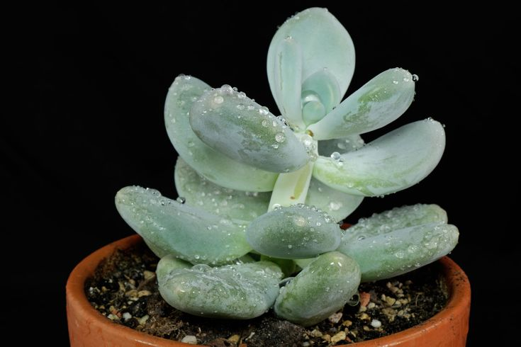

Для сохранения воды.

